- 日本明治维新 教案
- 课程标准：知道明治维新的主要政策，理解明治维新在日本历史发展中的作用。
- 教学目标：
1．了解日本幕府统治的危机，知道明治维新的内容及其意义，理解明治维新使日本走上了资本主义道路的重大转折。
2．引导学生比较日本明治维新与中国戊戌变法的异同，培养学生运用历史唯物主义观点认识历史现象的能力。
3．理解明治维新的性质，理解它在日本历史上所产生的重大影响，理解改革对社会进步起到的巨大作用，使学生认识到只有顺应时代流，才能推动社会的进步。
- 教学重难点：
重点：明治维新的主要措施及作用。
难点：明治维新的背景及对日本产生的影响。
- 教学过程
导入：19世纪中期，许多遭到欧美列强侵略的亚非拉国家相继沦为殖民地。大约在150年前，位于太平洋西岸的岛国日本，在西方殖民者坚船利炮的胁迫下，遭遇了巨大的生存危机。然而日本通过一场改革，迅速实现了从农业社会向工业社会的转变，成为亚洲第一个走上近代化道路的国家，避免了与其他亚非拉国家相同的命运。

提出问题：明治维新前的日本是一个什么样的国家？
阅读课本第14-15页，从国内政治、经济、和民族危机两个方面介绍19世纪中期日本的基本情况。
教师：
日本国内处在幕府统治之下。对内：掌握国家实权（指导学生分析第15页明治维新前日本社会等级示意图。幕府将军掌握实权，天皇只是礼仪性象征，各地方大名成为封建割据势力，不满幕府的专制统治；武士阶级出现分化，少部分接受良好教育，成为有知识和教养的人，在政府任公职人员，大部分则生活窘迫，为维持生计而转行；在封建土地所有制下农民生活贫困。据《世事见闻录》记载，贫苦的农民连“吃杂粮度日，都成为不可能”，他们“衣不蔽体，饥寒交迫，住的地方更是墙塌壁倒，破陋不堪”，甚至被迫出卖自己的亲生骨肉。统治者公开声称：“让农民不死不活地活着，是政治的秘诀。”，而随着经济的发展，处在社会底层的工商业者经济实力增强，但他们几乎没有什么政治权利）；
对外：实行锁国政策（江户幕府“锁国令”的主要目的有三：一是防止西南大名通过通商增强实力威胁幕府；二是保护维持幕府统治的封建经济免受资本主义冲击；三是杜绝基督教等外来宗教煽动民众对抗幕府。与其他西方列强不同，荷兰没有以通商将日本变成半殖民地的想法，只是想获取商业利益。荷兰的通商活动基本是与幕府直接进行的，而交易的货物也主要是幕府控制下的金银之类的矿产。）
(1)政治：幕府等级森严，矛盾尖锐。
(2)经济：幕府封建统治阻碍了资本主义的发展。
(3)外交：闭关锁国政策使日本逐渐落后于世界发展的大趋势。——社会危机
1853年，一艘从遥远的美国驶来的黑船彻底改变了日本的命运。美国东印度舰队司令佩里以炮舰威逼日本打开国门，迫使日本奠定不平等条约——《日美亲善条约》，开放下田与函馆为通商口岸，并保证遇难船只的美国船员得到安全保障。此后其他西方国家也纷纷与日本签订了类似不平等条约。幕府的统治摇摇欲坠，有陷入半殖民地的危险。
一、明治维新的背景
内忧：幕府的封建统治严重阻碍了资本主义和社会的发展。
外患：西方列强入侵，出现民族危机。
过渡：因为民族危机的加剧，各阶层纷纷举起救国大旗，活跃于政治舞台，反对幕府统治，一部分中下级武士联合西南强藩和朝廷公卿发动了倒幕运动，进而发展为政变，结束了幕府统治，支持天皇亲政，改年号为“明治”。
（“明治”：取自《易经》：“圣人南面听天下，向明而治。” “维新”：取自《诗经》：“周邦虽旧，其命维新。”）
过渡：倒幕运动一定程度上扫除了日本封建障碍，资产阶级和新地主联合专政的统一的新政权——明治政府得以建立。倒幕运动为明治维新创造了必要的政治前提，保证了一系列具有资产阶级性质的改革措施得以凭借国家政权力量强制推行。
- 明治维新的前提——倒幕运动
过渡：日本明治天皇名睦仁，1867年继承皇位。1868年改年号为明治元年，在位时期实行一系列资产阶级性质的改革，日本完成了从封建社会向资本主义社会的过渡。
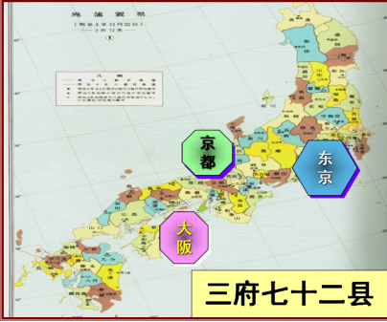
过渡：下面一起来了解日本如何实现华丽大变身。
- 明治维新的措施
1.政治上：废藩置县，加强中央集权
（废除全国各藩，统一为府县，结束了日本长期以来的封建割据局面加强了中央集权，统一了国内市场，有利于资本主义的发展。）

- 军事上：实行征兵制，建立新式军队
（凡年龄达20岁以上的成年男子一律须服兵役。军事方面，改革军队编制，陆军参考德国训练，海军参考英国海军编制）

- 经济上：推行地税改革，“殖产兴业”为口号，大力发展近代经济。
（地税改革：允许缴纳货币地租，承认土地私有，规定地税为地价的三分之一；学习西方，发展资本主义工商业，促进了日本资本主义的发展；土地改革，从法律上保障了新兴地主的利益。日本工业近代化的开端，最有利于资本主义发展，对日本影响最大。（最能体现改革性质）
（1）废除各地关卡，培育和发展全国统一市场；建设铁路，发展航运、邮政、电报和电话等近代交通通讯事业。
（2）接管幕府和各藩的工矿企业，加以改造和扩充，以形成国有的企业体系；大力创办各种称为“模范工厂”的新式近代企业。
（3）引进西方先进技术和设备，改造原有技术和工具；同时，注意创办民品工业。
（4）采用奖励、保护等多种方式，鼓励优质新产品和发明创新；举办交流会、博览会，以推广先进技术。
（5）推行“劝农”政策。引进西方农业技术、农牧业品种和经营管理制度；结合“士族授产”的“劝业”，使大批原封建武士从事农垦。
- 扶植与保护私人资本，促进私人企业发展。
如：三井财团由25家大企业组成。其核心企业有樱花银行、三井物产、新王子制纸、东芝、丰田汽车、三越、东丽、三井不动产等。以及三菱等。

4.社会生活上：提倡“文明开化”，向西方学习，改造教育、文化和生活方式。
（“和魂洋才”。利用西方资本主义文化改造日本封建文化，建立近代的学校体系，培养资本主义国家所需要的人才。提高国民素质。早先人们通常认为资源是决定一个民族兴衰的关键因素，现在人们改变了这一看法，认为人力资源，人才资源才是国家发展的不竭动力。）

过渡：黑船事件后，日本没有盲目排外，反而从与西方资本主义国家的差距中看到了日本的落后，并通过以富国强兵为目的的政治、经济、军事、教育和社会生活等方面全方位的改革，实现了日本从封建社会到资本主义社会的华丽转身。
- 日本明治维新的影响
性质：是一场自上而下的资产阶级性质的改革，是日本历史的重大转折点。
通过明治维新，日本走上发展资本主义的道路，实现了富国强兵，开始跻身资本主义强国之列；
但是保留了大量旧制度残余，军国主义色彩浓厚，很快走上了对外侵略的道路。

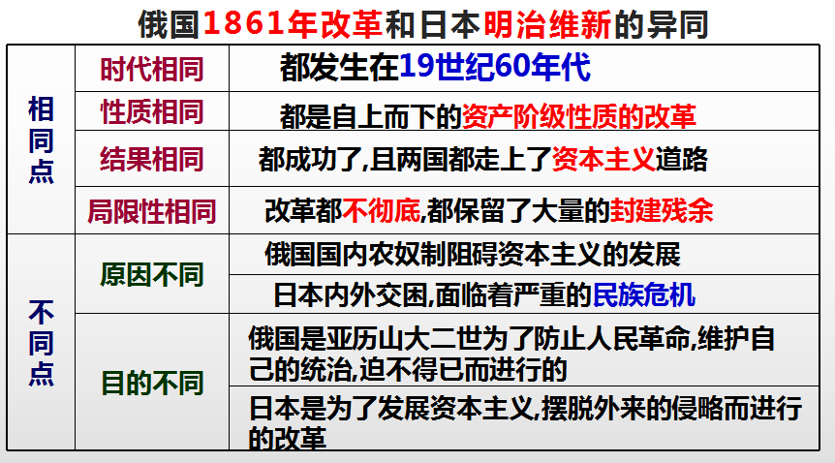

通过在地图上呈现资本主义在俄国、美国和日本的扩张，说明19世纪中期世界资本主义力量进一步增强。

